# 新增：

1. 案件狀態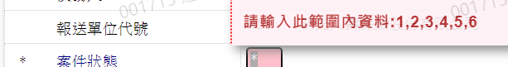
2. 裁定日期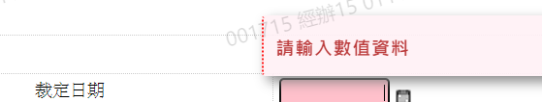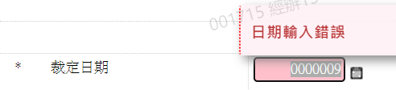
3. 發文日期

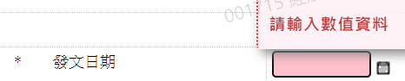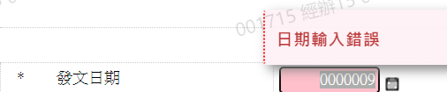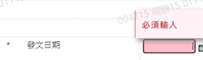

1. 更生方案履行完畢日期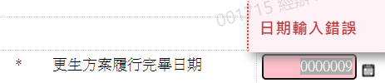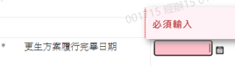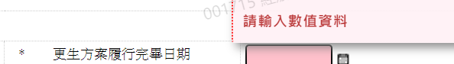
2. 承審法院代碼

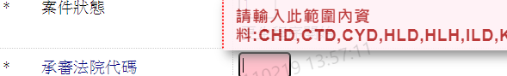

1. 年度別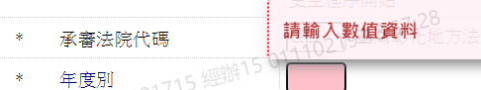
2. 法院承審股別

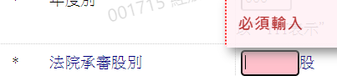

1. 法院案號
2. 更生方案首期應繳款日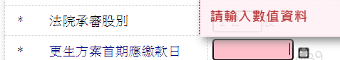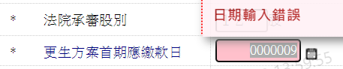
3. 更生方案末期應繳款日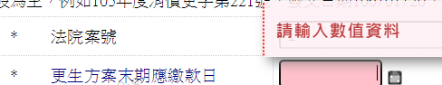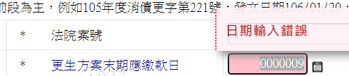
4. 更生條件（期數）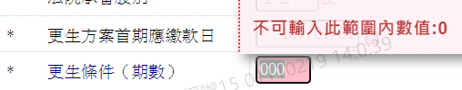
5. 更生條件（利率）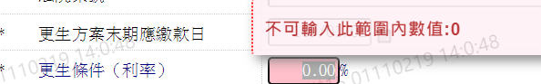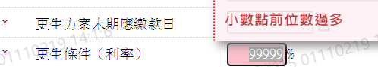
6. 更生損失金額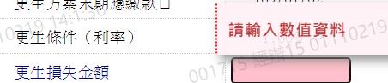
7. 法院裁定保全處分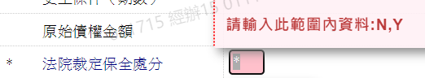
8. 保全處分起始日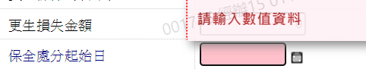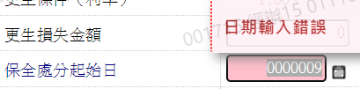
9. 法院裁定撤銷保全處分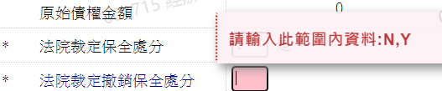
10. 保全處分撤銷日

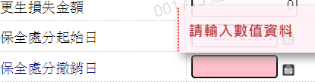

1. 是否依更生條件履行